Guide pour préparer les Instructions de Course

Régates régionales Temps Compensé

Lorsque les IC ont été revues par le jury et sont prêtes à être publiées, cette page et tous les commentaires et aides en rouge qui sont dans les textes sont à supprimer avant publication.

Ce modèle standard de Swiss Sailing pour les Instructions de Course (IC) est obligatoire pour l'organisation de Championnats de Suisse, de Championnats de Suisse par Points et de Championnats de classes.

Il est conforme à l'annexe J2 des Règles de Course à la Voile (RCV).

Avec de légères adaptations il peut servir de base pour tous types d'événements, de la régate locale de club jusqu'aux régates régionales.

En utilisant ce modèle et en suivant les recommandations ci-dessous vous contribuez à l'éducation des concurrents et vous leur simplifiez la vie, car partout, où qu'ils aillent ils retrouveront la même structure de document et le même vocabulaire standard.

N'introduisez pas de sponsor dans l'en-tête.

Pour vos sponsors utilisez le tableau à 5 colonnes du "pied de page", prévu à cet effet. Vous pourrez ainsi reprendre ce "pied de page" sans modification dans votre configuration de Manage2Sail, pour les deux derniers champs de la page PORTAL > EVENT > EVENT DETAILS >DOCUMENTS & LOGOS, section "ORM PDF Output".

Le document se base sur les principes suivants :

* Le but des IC est de donner aux compétiteurs, toutes les précisions et interprétations des RCV, nécessaires pour participer aux courses.
* Pour les références aux règles, les abréviations RCV (Règlement de Course à la Voile), AC (Avis de course) ou IC (Instructions de course) sont à utiliser pour indiquer la source d'une règle. Exemples : RCV 61.1(a) ou IC 5.1.
* Les IC doivent être disponible **avant** que les bateaux ne partent en course conformément à la RCV 25.1 (recommandation : au moins 24h avant le premier signal d'avertissement de la première course).
* Les règles du RCV ne doivent être modifiées que si un changement est absolument nécessaire. Le cas échéant, le changement doit être fait conformément à RCV 85.1 et faire référence à la règle modifiée et en spécifiant la modification.
* Les règles du RCV et de l'AC ne doit pas être reformulées ni répétées dans les IC
* Pour formuler un article ou une règle des IC, dans toute la mesure du possible, n'utiliser que le vocabulaire, termes ou expressions des RCV.

Convention rédactionnelle :

* Dans les IC; es textes en rouge sont des commentaires pour vous aider à comprendre la signification du paragraphe. **Ils sont à supprimer avant publication.**
* Les <textes surlignés en jaune> sont à remplir avec les données de l’événement.

Ensuite, les <surlignages> et les crochets <…> sont à supprimer dès que le document est prêt à être publié.

* Les paragraphes en *italiques* sont optionnels.

*Si une option est choisie, le cas échéant renseignez les <textes surlignés en jaune> puis* *supprimez les options inutilisées.   
Modifiez la police* ***italique*** en **police** **droite** dès que le document est prêt à être publié.

* Les [textes entre crochets] indiquent des variantes.

Lorsqu'une variante est choisie, supprimez les variantes inutilisées ainsi que les crochets […]. Le cas échéant, renseignez les <textes surlignés en jaune> et supprimez les <…>.

* Si un paragraphe complet n'est pas nécessaire, le titre est à compléter par la notation **N/A** (Not Applicable / Non Appliqué) à droite du titre, et les lignes des articles suivants de ce paragraphe sont supprimées.

**Ne pas supprimer et renuméroter le paragraphe**, faute de quoi vous perdez la séquence de numérotation et la cohérence avec les documents standard de World Sailing ou avec l'AC.

* En cas de suppression d’un article dans un paragraphe, la ligne correspondante doit être supprimée et les articles suivants renumérotés.

Version 0.0 - 18 03 2021 / 1.20 - 05.08.21 / 1.25 – 07.05.23 / 1.27 – 21.07.23 / 1.29 – 07.09.23 / 1.30 – 01.10.23 / 1.32 – 01.02.24 / 1.33 – 19.07.24 / 2025-v0.0 – 30.08.2024 et 03.12.24 / 0.1 – 06.01.25

<Date of the Event> <Event Name>

<Place where the event will be held>

INSTRUCTIONS DE COURSE (IC)

Version <#.#, 10.01.2025>

L'inscription des noms suivants dans les IC n'est ni requise, ni recommandée par aucune règle de World Sailing ou de Swiss Sailing. Ils peuvent être trouvés sur le site web de l'événement sur Manage2Sail.

N'indiquez tout ou partie de ces éléments que si ces informations sont **vraiment** nécessaires à vos IC et si elles apportent quelque chose. **Dans tous les cas supprimez les lignes inutiles**.

*Race Committee chair :* *<insert name, if necessary>*

*Protest Committee chair : <insert name, if necessary>*

|  |  |
| --- | --- |
|  | [NP] signifie que cette règle ne peut pas être motif à une réclamation par un bateau. Ceci modifie la RCV 60.1.  *[SP] indique une règle pour laquelle une pénalité standard peut être appliquée sans instruction par un membre du Comité, ou une pénalité discrétionnaire (DP) qui peut être appliquée après une instruction, par un Comité de réclamation (PC). Ceci modifie les RCV 60.5(b)(3) et A5.* |
| 1 | Règles |
| 1.1 | Voir les règles mentionnées dans AC. |
| 1.2 | Cette règle n'est à utiliser que si vous avez des bateaux équipés de bout-dehors et qu'aucune règle de classe spécifique relative à ce sujet n'est définie.  *Bout-dehors*  *L'utilisation d'un bout-dehors amovible ou rétractable est soumis aux règles suivantes :*  a) Sauf lorsqu'un bateau navigue sous spinnaker ou gennaker, le bout-dehors doit être rétracté.  b) Le bout-dehors ne peut être établi qu'à moins d'une longueur d'une marque, au moment de l'envoi d'une voile d’avant. La manœuvre d'établissement doit être continue : "envoi du bout-dehors, suivi de l'envoi simultané du point d'amure ET de la voile".  c) A une marque ou à une porte sous le vent le bout-dehors doit être rétracté à l'entrée de la zone.  d) Un bout-dehors étendu, ne doit pas être considéré comme une partie de la coque pour :   * *Établir un engagement* * *Établir une priorité* |
| 2 | Modifications aux instructions de course |
| 2.1 | Toute modification aux IC sera affichée au plus tard 120 minutes avant la première course du jour.  Tout changement dans le programme des courses sera affiché au plus tard avant 20h00, la veille du jour où il prendra effet. |
| 3 | Communication avec les concurrents |
| 3.1 | Les avis aux concurrents **ne seront affichés** **que** sur le tableau officiel situé sur le serveur <<https://www.Manage2Sail.com> URL du site manage2sail de l'événement> > Tableau officiel. |
| 3.2 | Le bureau de course est situé <Lieu>. |
| 4 | Code de conduite |
| 4.1 | [DP] [NP] Les compétiteurs et accompagnateurs doivent se conformer à toute demande raisonnable d'un officiel de l'événement. Le non-respect de cette règle peut être considérée comme une mauvaise conduite. |
| 5 | Signaux faits à terre |
| 5.1 | Les signaux faits à terre seront envoyés <localisation et description de la station de signalisation>. |
| 5.2 | Quand le pavillon Aperçu est envoyé à terre, “1 minute” est remplacé par “60 minutes” dans "Signaux de course, Aperçu". |
| 6 | Programme |
| 6.1 | Les dates et heures programmées sont mentionnées sous AC 8. |
| 7 | Assignations des Flottes |
| 7.1 | L'événement est constitué d'une seule série qualificative. |
| 8 | Pavillons de classe  Attention, les noms des classes doivent être cohérents avec l'AC |
| 8.1 | Les pavillons de classe sont : |
|  |  |
|  | |  |  | | --- | --- | | **Class[es]** | **Pavillon** | | <class A> | <description du pavillon> | | *<class B>* | *<description du pavillon>* | | *<class C>* | *<description du pavillon>* | |
|  |  |
| 9 | Les parcours |
| 9.1 | Les schémas de l'Addendum A illustrent les parcours, l’ordre dans lequel les marques doivent être passées et le côté duquel chaque marque doit être laissée*.*  Dans l'Addendum A, choisir le schéma correspondant à vos besoins et supprimez les schémas inutilisés.  Vous pouvez changer/modifier le nombre de tours. |
| 10 | Marques |
| 10.1 | Les marques sont : |
|  |  |
|  | |  |  | | --- | --- | | **Marque** | **Description des marques** | | marque de départ | <description de la marque> [surmontée d'un pavillon orange] | | marque 1 | <description de la marque> | | S’il y a une **marque d’offset** (distance entre les marques 30 à 70m) utilisez la ligne suivante (marque 1a). Sinon supprimez la ligne et ne gardez que la ligne "Marque 2".  Pour une **Porte,** nommez les marques 1p/1s ou 2p/2s en fonction de la position de la porte (voir schémas Addendum A). | | | *marque 1a* | *<description de la marque>* | | marque 2 | <description de la marque> | | marque 3 | <description de la marque> | | marque 4 | <description de la marque> | | marque 5 | <description de la marque> | | marque d'arrivée | <description de la marque> [surmontée d'un pavillon bleu] | |
|  |  |
| 10.2 | Les nouvelles marques, tel que prévu dans IC 13.1 sont<décrivez les marques>.  **Attention, les Nouvelles marques doivent être clairement identifiables** (couleur et/ou forme différente des marques de parcours). |
| 11 | Obstacles  **Choisir** **un paragraphe IC 11.1** parmi les quatre options.  Décrivez clairement l'obstacle.  Puis SUPPRIMER les options non sélectionnées. |
| 11.1 | Décrivez l'obstacle ou supprimez cette option si pas utilisée  *[DP] [L'objet suivant est considéré comme un obstacle].*  *[DP] [Les objets suivants sont considérés comme des obstacles]*  *<description de l'obstacle>.*  *Un tel objet est entouré par des bouées de délimitation jaunes.*  *Un bateau ne doit pas <p. ex naviguer dans une telle zone>.*  *Les bouées de délimitation d'une telle zone ne sont pas des marques de parcours, toucher une telle bouée n'est pas une infraction à la RCV 31 et ne peut pas être motif à réclamation.* |
| 11.1 | Décrivez l'obstacle ou supprimez cette option si pas utilisée  *[DP] [La zone suivante est considérée comme un obstacle.]*  *[DP] [Les zones suivantes son) considérées comme des obstacles]*  *<description de l'obstacle>.*  *Une telle zone est entourée par des bouées de délimitation jaunes.*  *Un bateau ne doit pas <p. ex naviguer dans une telle zone>.*  Les bouées de délimitation d'une telle zone ne sont pas des marques de parcours, toucher une telle bouée n'est pas une infraction à la RCV 31 et ne peut pas être motif à réclamation. |
| 11.1 | Décrivez l'obstacle ou supprimez cette option si pas utilisée  *[DP] La(Les) [ligne(s)] [zone(s)] [suivante(s) est(sont) considérée(s) comme un(des) obstacle(s)*  *<description de l'obstacle>.*  *Un bateau ne doit pas <p. ex traverser une telle ligne>.*  *Les bouées de délimitation d'une telle zone ne sont pas des marques de parcours, toucher une telle bouée n'est pas une infraction à la RCV 31 et ne peut pas être motif à réclamation.* |
| 11.1 | *[DP] Une série de bouées jaunes délimite une zone qui est considérée comme un obstacle.*  *Un bateau ne doit pas naviguer dans une telle zone.*  *Les bouées de délimitation d'une telle zone ne sont pas des marques de parcours. Toucher une telle bouée n'est pas une infraction à la RCV 31 et ne peut pas être motif à réclamation.* |
| 12 | Le départ |
| 12.1 | La ligne de départ se situe entre un mât arborant un pavillon orange sur l'embarcation de signalisation, à l’extrémité tribord et le côté parcours de la marque de départ située de l’extrémité bâbord. |
| 12.2 | Pour prévenir les bateaux qu’une course ou séquence de courses va bientôt commencer, le pavillon orange de ligne de départ sera envoyé avec un signal sonore au moins 5 minutes avant l’envoi du signal d’avertissement. |
| 12.3 | Un bateau qui ne prend pas le départ dans les 4 minutes après son signal de départ sera classé "N’a pas pris le départ" (DNS) sans instruction. Ceci modifie les RCV A5.1 et A5.2. |
| *12.4* | *[DP] Pendant une séquence de départ, les bateaux dont le signal d’avertissement n’a pas été donné doivent éviter la zone de départ.*  *La zone de départ est définie comme une zone de 75 mètres à partir de la ligne de départ et de ses marques dans toutes les directions.* |
| *12.5* | *La RCV 30.4 (règle du pavillon noir) est complétée comme suit :* |
| *12.5.1* | *Les numéros de voile des bateaux identifiés du côté parcours de la ligne de départ seront affichés pendant au moins 3 minutes.*  *Un long signal sonore sera émis pour initialiser la période d'affichage de 3 minutes.*  *Un bateau dont le numéro est ainsi affiché doit quitter la zone de départ, telle que définie dans l'IC 12.3, avant le nouveau signal préparatoire de sa classe.*  *S'il ne le fait pas, il sera classé DNE.* |
| *12.5.2* | *Pour les besoins de la RCV 30.4, une course est "relancée ou recourue" lorsqu'elle porte le même numéro de course qu'une course précédemment annulée ou interrompue.* |
| 12.6 | N'utilisez cet article que si l'événement a plus d'une seule classe admise.  La séquence des départs sera : |
|  | |  |  | | --- | --- | | *1er départ* | *<Class A>* | | *2ème départ* | *Suivi de <Class B>* | | *3ème départ* | *Suivi de <Class C>* | |
|  |  |
| 13 | Changement du bord suivant du parcours |
| 13.1 | Pour changer le bord suivant du parcours, le comité de course   1. mouillera une nouvelle marque ou 2. déplacera une marque GPS, ou   (b) déplacera la ligne d’arrivée, ou  (c) déplacera la porte sous le vent.  Lorsqu'une nouvelle marque est mouillée, la marque d'origine sera enlevée aussitôt que possible.  S'il y a une marque d'offset, la marque d'offset est à ignorer.  Quand lors d’un changement ultérieur, une nouvelle marque est remplacée, elle sera remplacée par une marque d’origine. |
| 14 | L'arrivée |
| 14.1 | La ligne d’arrivée se situe entre un mât arborant un pavillon bleu sur l'embarcation de signalisation à l’extrémité <bâbord> et le côté parcours de la marque d’arrivée de l’extrémité <tribord>. |
| 15 | Système de pénalité  **Choisir** **une des deux options 15.1**  Puis SUPPRIMEZ l'option inutilisée. |
| *15.1* | Ne devrait être utilisé que pour les multicoques, foilers ou si spécifié dans les règles de classe.  Ne peut s'utiliser que si l'Annexe P n'est pas appliquée et supprimer les art 15.2 à 15.4.  Pour [la][les] classe[s] <classe[s]>, la RCV 44.1 est modifiée de sorte que la pénalité de deux tours est remplacée par la pénalité d’un tour. |
| *15.1* | La RCV Annexe P s'applique avec les changements suivants : |
| *15.2* | *La RCV Annexe P 2.3 ne s’applique pas et la RCV Annexe P 2.2 est modifiée de sorte qu’elle s’applique à toute pénalité après la première.* |
| *15.3* | *[SP] Si une première pénalité est signalée proche de la ligne d'arrivée et que le bateau ne peut pas effectuer la pénalité requise avant de passer la ligne d'arrivée, le bateau sera pénalisé sans instruction avec une "Pénalité en points" (SCP) de 10% (arrondi au 0.5 point vers le haut), calculée conformément à la RCV 44.3(c).* |
| *15.4* | Ne devrait être utilisé que pour les multicoques, foilers ou que si spécifié dans les règles de classe.  Ne peut s'utiliser que si l'Annexe P est appliquée.  *Pour [la][les] classe[s] <classe[s]>, la RCV 44.1 et la RCV Annexe P 2.1 sont modifiées de sorte que la pénalité de deux tours est remplacée par la pénalité d’un tour.* |
| 16 | Temps limite et temps cible |
| 16.1 | Temps limites et les temps cibles : |
|  | Les classes doivent être cohérentes avec l'AC. |
|  | |  |  |  |  | | --- | --- | --- | --- | |  | ***Temps cible de course*** | ***Temps limite de course*** | ***Fenêtre pour finir*** | | <class A> | *<number> min* | *<number> min* | *<number> min* | | *<class B>* | *<number> min* | *<number> min* | *<number> min* | | *<class C>* | *<number> min* | *<number> min* | *<number> min* | |
|  |  |
| 16.2 | **Choisir** **un paragraphe IC 16.2** parmi les deux options.  Puis SUPPRIMER l'option non sélectionnée.  Les bateaux qui ne finissent pas dans le temps de la fenêtre pour finir après que le premier bateau de la classe a effectué le parcours et fini sera classé DNF sans instruction. Ceci modifie les RCV 35, A5.1 et A5.2. |
| 16.2 | La fenêtre pour finir est le temps dont disposent les bateaux pour terminer après que le premier bateau a effectué le parcours et fini. Les bateaux qui ne terminent pas dans la fenêtre pour finir et qui ne se retirent pas, ne sont pas pénalisés ou n'obtiennent pas de réparation par la suite, se verront attribuer le score Temps Limite Expiré (TLE) sans instruction.  Un bateau marqué TLE se verra attribuer un point de plus que les points marqués par le dernier bateau de la classe qui a terminé dans la fenêtre pour finir. Ceci modifie les RCV 35, A5.1, A5.2 et A10. |
| 16.3 | Le manquement à respecter le temps cible de course ne constituera pas motif à réparation.  Ceci modifie la RCV 61.4(b)(1).  A n'utiliser que si un Race Target Time a été indiqué. |
| 17 | Demandes d'instructions |
| 17.1 | Pour chaque classe, le temps limite de réclamation est de 60 minutes après que le dernier bateau de la classe a fini la dernière course du jour ou après que, sur l'eau, le comité de course a signalé qu’il n’y aurait plus de course ce jour-là, selon ce qui est le plus tard.  *Le temps limite de réclamation est de 15 minutes après que, à terre, le comité de course a signalé qu’il n’y aurait plus de course ce jour-là.*  L'heure limite sera affichée au tableau officiel. |
| *17.2* | *Une demande de réparation doit être soumise durant le temps limite pour les réclamations ou, au plus tard 15, minutes après qu'un résultat a été publié. Ceci change la RCV 61.2(b)* |
| 17.3 | Les demandes d'instruction doivent être soumises en ligne, au moyen de l'application [Manage2Sail SailorApp](https://juryterminal.manage2sail.com/), (voir IC 25) dans le délai imparti. |
| 17.4 | Des avis seront affichés au plus tard 30 minutes après le temps limite de réclamation pour informer les concurrents des instructions dans lesquelles ils sont parties ou appelés comme témoins.  Les instructions peuvent être programmées avant la fin du temps limite de réclamation.  Les instructions auront lieu dans la salle du jury, située <lieu> et débuteront à l‘heure affichée. |
| *17.5* | *Une liste des bateaux qui ont été pénalisés pour avoir enfreint la RCV 42 selon l'annexe P sera affichée.* |
| 18 | Classement |
| 18.1 | Voir AC 13. |
| 19 | Règles de sécurité |
| *19.1* | *La RCV 40.1 s'applique à tout moment lorsque les bateaux sont à flot.*  Toujours choisir cette option 19.1 **pour les dériveurs.** |
| *19.2* | *[DP] [NP] Les bateaux qui ne sortent pas du port pour une course programmée doivent rapidement informer le bureau de course.* |
| 19.3 | [DP] [NP] Un bateau qui se retire d'une course doit informer le Comité de course à la première opportunité.  Une déclaration de retrait d'une course doit être soumise en ligne, au moyen de l'application [Manage2Sail SailorApp](https://juryterminal.manage2sail.com/) (voir IC 25) option du menu : "Competitor's Declaration" |
| 19.4 | [DP] Une distance de sécurité de 50 mètres autour d’un bateau de ligne (sphère verte sur un mât) doit être respectée. |
| 19.5 | [DP] [NP] Lorsqu'ils sont à flot, toutes les personnes à bord des embarcations des accompagnateurs doivent porter un équipement personnel de flottabilité (PFD) et, dès que leur moteur est enclenché, le conducteur doit être connecté au moteur avec un coupe-circuit. |
| 20 | Remplacement d’équipier ou d’équipement |
| *20.1* | **Choisir** **un paragraphe IC 20.1** parmi les deux options.  Puis SUPPRIMER l'option non sélectionnée.  *[DP] Le remplacement de concurrents n'est pas autorisé sans l’approbation préalable, par écrit, du Comité de Course.* |
| *20.1* | *Le remplacement de concurrents n'est pas autorisé* |
| 20.2 | [DP] Le remplacement d’équipement endommagé ou perdu ne sera pas autorisé sans l’autorisation écrite du [Comité Technique] [Comité de Course].  Les demandes de remplacement doivent être faites au Comité, à la première occasion raisonnable, ce qui peut être après la course. |
| 20.3 | Les demandes de substitution d'équipier ou d'équipement doivent être faites en ligne, au moyen de l'application [Manage2Sail SailorApp](https://juryterminal.manage2sail.com/) (voir IC 25), option de menu "Substitution d’équipier" ou "Substitution d'équipement" |
| 21 | Contrôles d’équipement et de jauge |
| 21.1 | Un bateau ou son équipement peut être contrôlé à tout moment afin de vérifier sa conformité avec les règles de classe, les AC et IC. |
| *21.2* | *[DP] [NP] Sur l’eau, un membre du Comité peut demander à un bateau de rejoindre immédiatement une zone donnée pour y être contrôlé.* |
| 22 | Embarcations officielles |
| 22.1 | Les embarcations officielles doivent être identifiées comme suit :   * Organisateurs – pavillon blanc avec les lettres RC * Jury – pavillon jaune avec JURY * Sécurité – pavillon blanc avec la lettre S * Presse – pavillon blanc avec la lettre P * Accompagnants – pavillon rose   Liste et description des identifications |
| 23 | Equipe d'accompagnateurs |
| 23.1 | Depuis le signal préparatoire et jusqu'à ce que tous les bateaux aient fini la course, les embarcations des accompagnateurs ne doivent pas être :   * à moins de 100m d'un bateau en course; * à moins de 100m, dans toutes les directions, de la ligne de départ et de ses marques ou de la ligne d’arrivée et de ses marques; * entre un bateau en course et la prochaine marque du parcours; * entre les parcours intérieur et extérieur d'un parcours trapézoïdal, tant que des bateaux sont en course sur les deux parcours; |
| 24 | Evacuation des détritus |
| 24.1 | Les détritus doivent être placés à bord des embarcations des officiels ou des accompagnateurs ou, à terre dans les conteneurs destinés à cet effet. |
| 25 | Application SailorApp |
| 25.1 | L'application en ligne [Manage2Sail SailorApp](https://juryterminal.manage2sail.com/) est disponible ici : |
|  |  |
| 25.2 | En cas de difficulté à retrouver le mot de passe du serveur en ligne Manage2Sail SailorApp, la personne responsable peut le retrouver au moyen du dialogue d'inscription à l'événement sur la page <https://portal.manage2sail.com/fr-CH/login/signin> en sélectionnant l'événement en cours. Le système indiquera alors l'identifiant du bateau et le mot de passe qui lui est attribué. |
| 25.3 | En cas de problème technique, si le serveur en ligne Manage2Sail SailorApp n'est pas disponible, des formulaires de demandes d'instructions papier sont disponibles au secrétariat de course  Les requêtes manuscrites doivent être remises au bureau de course dans le délai imparti. |

Addendum A

Course[s] to be sailed / Parcours à effectuer :

Choose one or more courses from the standard courses below and delete the courses you don’t need. You can change the size of the diagrams. Don't forget to update SI 9 and 19 accordingly / Choisissez un ou plusieurs parcours parmi les parcours standard ci-dessous et supprimez les parcours dont vous n'avez pas besoin. N'oubliez pas de mettre à jour IC 9 et 10.

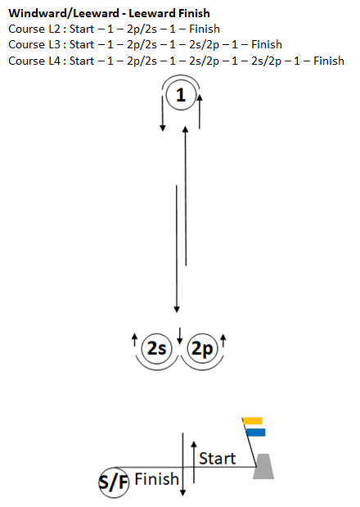

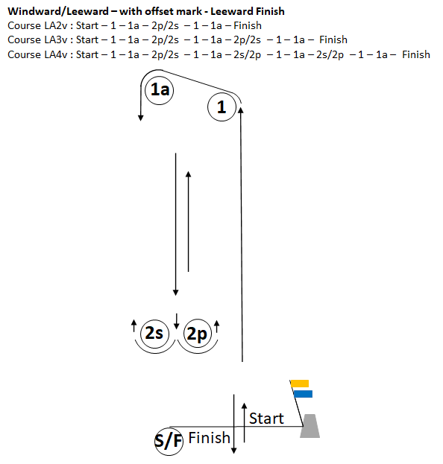

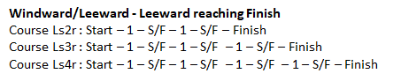 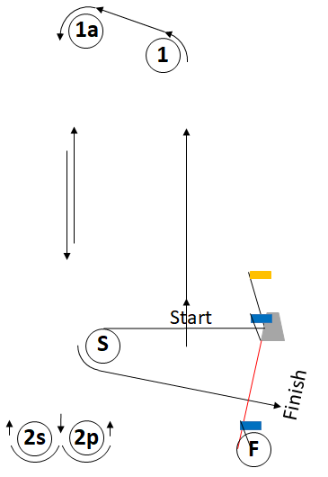

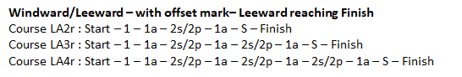

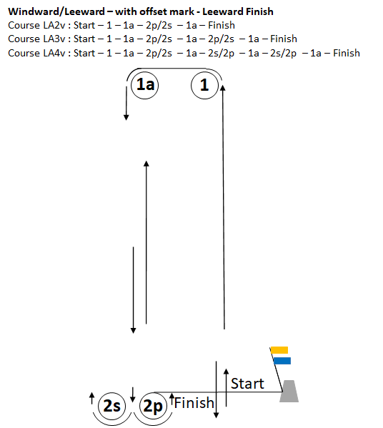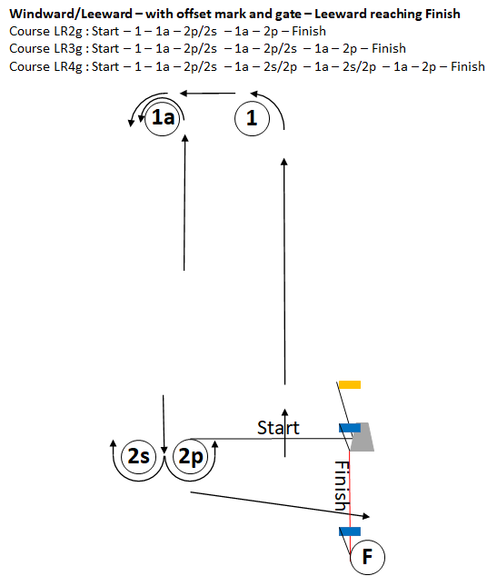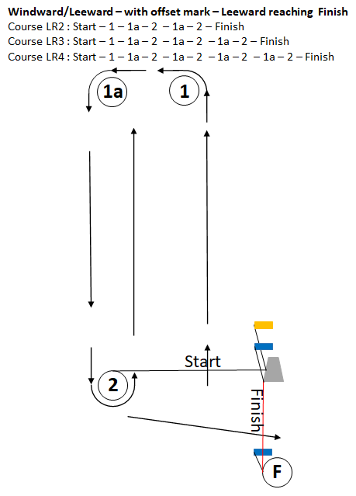

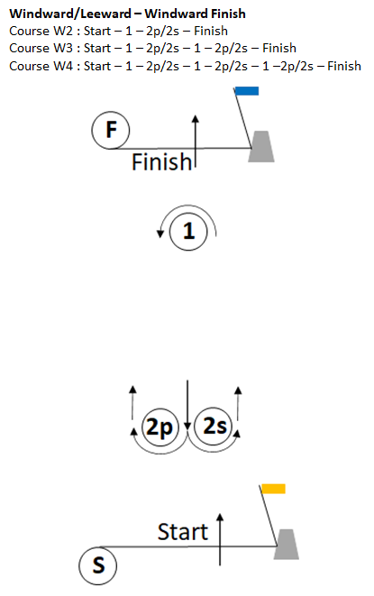

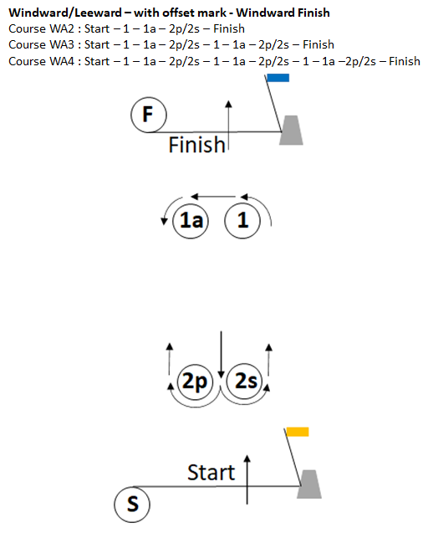 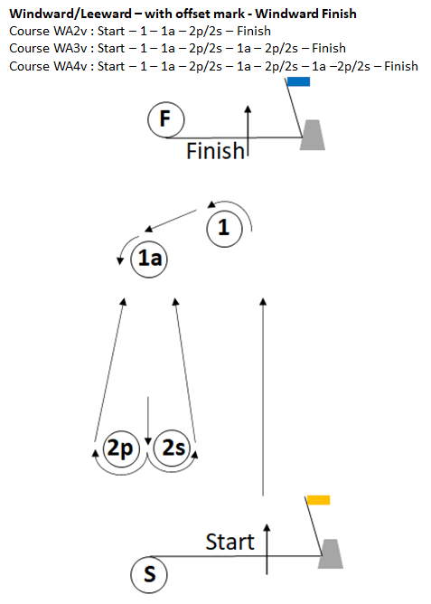 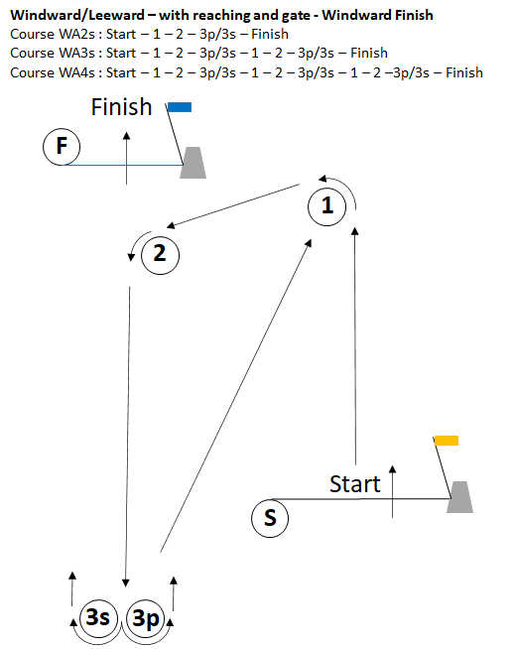

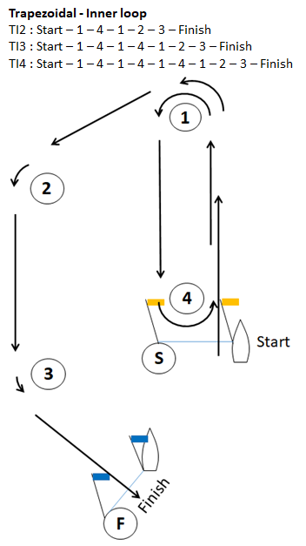 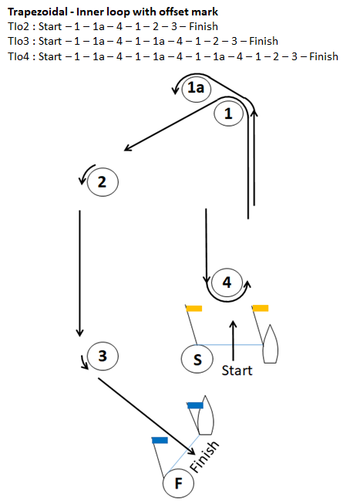 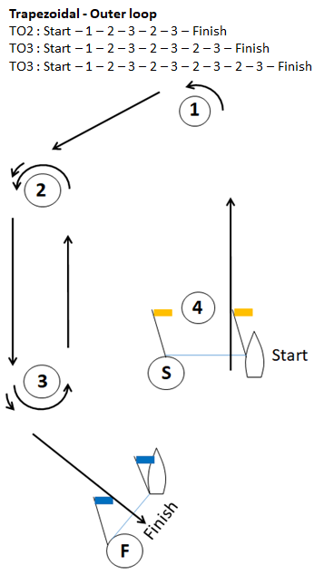

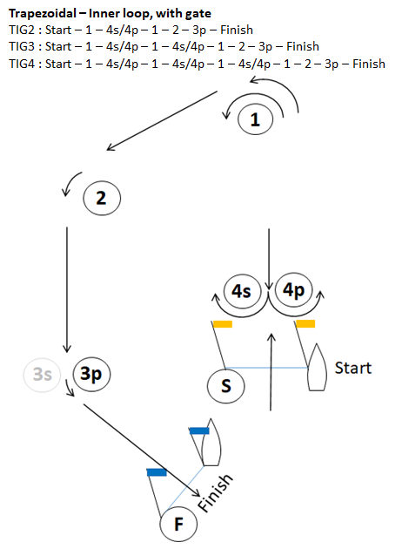 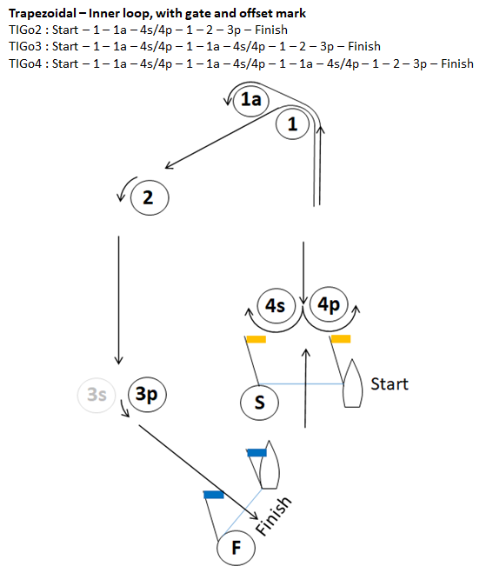 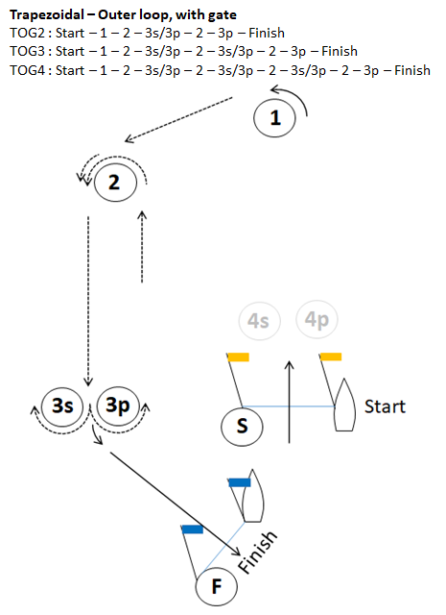

ILCA CLASSIC COURSES

|  |  |  |
| --- | --- | --- |
| **ILCA – outer loop and inner loop without offset mark**  **ILCA 7 and ILCA 6 will always sail the Outer Loop**: Start – 1 – 2 – 3 – 2 – 3 – Finish  **ILCA 4 will always sail the inner Loop**:   Start – 1 – 4 – 1 – 2 – 3 – Finish  Une image contenant texte, diagramme, ligne, capture d’écran  Description générée automatiquement | **ILCA – outer loop and inner loop with offset mark**  **ILCA 7 and ILCA 6 will always sail the Outer Loop**: Start – 1 – 2 – 3 – 2 – 3 – Finish  **ILCA 4 will always sail the inner Loop**:   Start – 1 – 1a – 4 – 1 – 2 – 3 – Finish  **Une image contenant texte, diagramme, ligne, Parallèle  Description générée automatiquement** |  |

Variantes NON RECOMMANDEES

|  |  |  |
| --- | --- | --- |
| **ILCA – outer loop and inner loop without offset mark**  **ILCA 7 and ILCA 6 will always sail the Outer Loop**: Start – 1 – 2 – 3 – 2 – 3 – Finish  **ILCA 4 will always sail the inner Loop**:   Start – 1 – 4 – 1 – 2 – 3 – Finish | **ILCA – outer loop and inner loop with offset mark**  **ILCA 7 and ILCA 6 will always sail the Outer Loop**: Start – 1 – 2 – 3 – 2 – 3 – Finish  **ILCA 4 will always sail the inner Loop**:   Start – 1 – 1a – 4 – 1 – 2 – 3 – Finish |  |

